

**SPOZNAVANJE OKOLJA**

**NAPOTKI ZA DELO NA DALJAVO - 3. č**

**11.-15. 5. 2020**

|  |  |
| --- | --- |
| 1. ura | **POKRAJINE** |



* Pozorno si oglej poslano predstavitev: značilnosti domače pokrajine – zelene površine, naravno okolje, prometne poti, zgradbe…
* Poišči razlike in podobnosti med mestnimi in podeželskimi naselji.
* Premisli, kakšne so možnosti za prebivalce obeh naselij – kaj lahko v svojih krajih opravijo, kako preživljajo prosti čas, kako dobro se med seboj poznajo, kako gredo v službe, šole in na dejavnosti …
* V zvezek zapiši razlike med mestom in vasjo:

Življenje na vasi in v mestu



|  |  |
| --- | --- |
| 2. ura | **ŽIVLJENJE NA VASI IN V MESTU** |

* Reši učni list UČENJE OB FOTOGRAFIJAH.
* Ob natančnem opazovanju fotografij odgovori na postavljena vprašanja.

Če nimaš možnosti lista natisniti, odgovore zapiši v zvezek.

**UČENJE OB FOTOGRAFIJAH**

Natančno si oglej fotografijo in odgovori na vprašanja.

**FOTOGRAFIJA 1**

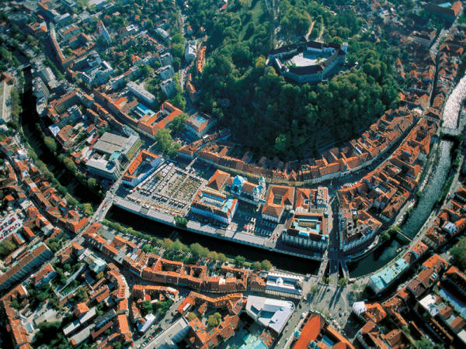

ČE TRDITEV **VELJA** ZA PRVO FOTOGRAFIJO, POTEM **POBARVAJ ☺**, ČE PA **NE VELJA**, PA **POBARVAJ ☹**.

* Nekatere stavbe so visoke. ☺ ☹
* Hiše ne stojijo tesno druga ob drugi. ☺ ☹

ČESA **NE VIDIŠ** NA FOTOGRAFIJI?Z rumeno barvico pobarvaj kvadratke s pravilnimi odgovori.

**NJIVA**

**GORE**

**CERKEV**

**REKA**

**CESTE**

PREŠTEJ **VSE MOSTOVE** NA FOTOGRAFIJI. NAPIŠI, KOLIKO JIH JE.__________

MOGOČE VEŠ, **KATERO MESTO** JE NA FOTOGRAFIJI?_____________________

**FOTOGRAFIJA 2**

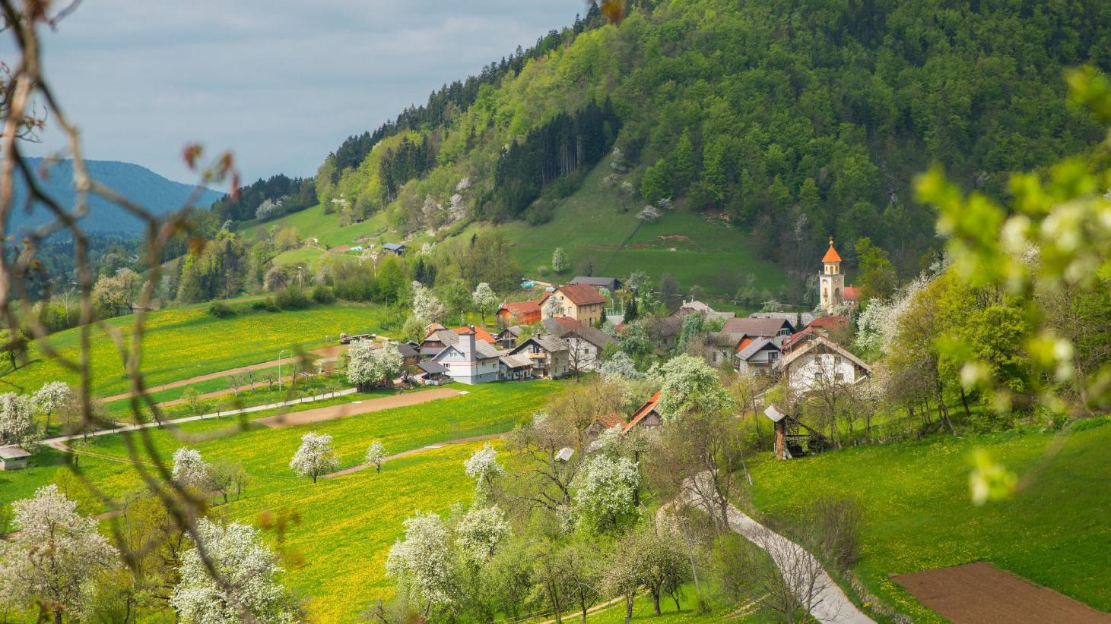

NA DRUGI FOTOGRAFIJI JE **NAJVEČ:**  (Obkroži pravilen odgovor.)

a) gora.

b) travnikov in gozdov.

c) njiv.

KAKŠNE **VRSTE HIŠ** PREVLADUJEJO V TAKŠNEM NASELJU, KOT JE NA FOTOGRAFIJI? POBARVAJ PRAVILEN OBRAZEK.

* stanovanjske hiše ☺ ☹
* bloki ☺ ☹
* kmetije ☺ ☹
* stolpnice ☺ ☹

NA FOTOGRAFIJI **NAJDI NJIVE**. KAJ MISLIŠ, DA BODO **POSADILI OZ. POSEJALI** TAM (NAPIŠI TRI PREDLOGE)?

___________________________________________________________________

**Z MODRO BARVICO** POVEŽI BESEDE, KI OPISUJEJO **FOTOGRAFIJO 1**, **Z ZELENO** PA BESEDE, KI OPISUJEJO **FOTOGRAFIJO 2**.

reka

hiše

visoke zgradbe **FOTOGRAFIJA 1**

beton

cerkev

travniki

velika parkirišča **FOTOGRAFIJA 2**

njive

veliko zelenih površin

V KAKŠNEM NASELJU PA TI ŽIVIŠ? Z NEKAJ POVEDMI OPIŠI ŽIVLJENJE V NJEM.

___________________________________________________________________

___________________________________________________________________

___________________________________________________________________

**REŠITVE**

**FOTOGRAFIJA 1**

ČE TRDITEV **VELJA** ZA PRVO FOTOGRAFIJO, POTEM **POBARVAJ ☺**, ČE PA **NE VELJA**, PA **POBARVAJ ☹**.

* Nekatere stavbe so visoke. ☺ ☹
* Hiše ne stojijo tesno druga ob drugi. ☺ ☹

ČESA **NE VIDIŠ** NA FOTOGRAFIJI?Z rumeno barvico pobarvaj kvadratke s pravilnimi odgovori.

**REKA**

**NJIVA**

**GORE**

**CESTE**

**CERKEV**

PREŠTEJ **VSE MOSTOVE** NA FOTOGRAFIJI. NAPIŠI, KOLIKO JIH JE. Sedem.

MOGOČE VEŠ, **KATERO MESTO** JE NA FOTOGRAFIJI? Ljubljana.

**FOTOGRAFIJA 2**

NA DRUGI FOTOGRAFIJI JE **NAJVEČ:**  (Obkroži pravilen odgovor.)

1. gora.
2. travnikov, gozdov.
3. njiv.

KAKŠNE **VRSTE HIŠ** PREVLADUJEJO V TAKŠNEM NASELJU, KOT JE NA FOTOGRAFIJI? POBARVAJ PRAVILEN OBRAZEK.

* stanovanjske hiše ☺ ☹
* bloki ☺ ☹
* kmetije ☺ ☹
* stolpnice ☺ ☹

NA FOTOGRAFIJI **NAJDI NJIVE**. KAJ MISLIŠ, DA BODO **POSADILI OZ. POSEJALI** TAM (NAPIŠI TRI PREDLOGE)?

Koruzo, pšenico, krompir…

**Z MODRO BARVICO** POVEŽI BESEDE, KI OPISUJEJO **FOTOGRAFIJO 1**, **Z ZELENO** BESEDE, KI OPISUJEJO **FOTOGRAFIJO 2**.

reka

hiše

visoke zgradbe **FOTOGRAFIJA 1**

beton

cerkev

grad

travniki

velika parkirišča **FOTOGRAFIJA 2**

njive

veliko zelenih površin